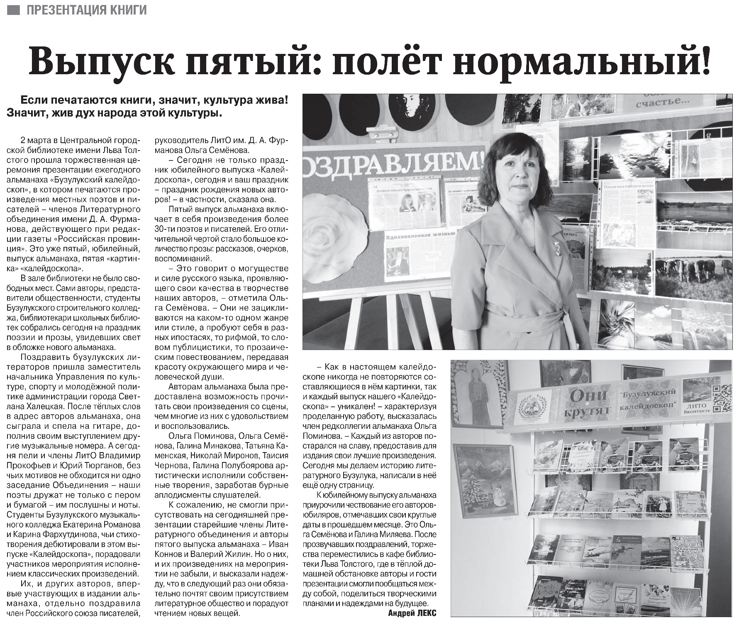

**Лекс А. Выпуск пятый: полёт нормальный! / А. Лекс // Российская провинция. — 9 марта.— С. 12.**